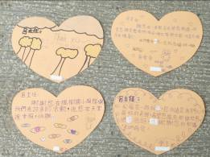 | 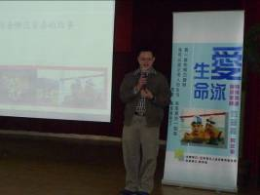
在卡片上寫下心中的思念。 | 邀請范晉嘉先生分享學習經驗及生命歷程。
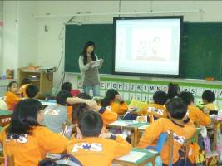 | 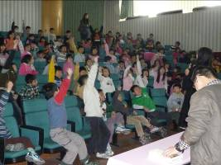
故事媽媽和學生討論生命教育相關繪本。 | 有獎徵答，學生熱情參與。
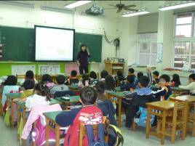 | 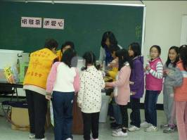
教師在課程中宣導生命教育議題。 | 舉辦愛心捐發票活動，用實際行動展現關懷。

